LAPORAN DESAIN WEBSITE
Dosen Pengampu:
Vearen Dika Sofirudin, S.pd., M.ed.
Disusun Oleh:
Nama: | Adinda Putri Utami
NIM: | K3524002
Kelas: | B

- Judul
Membuat Fitur Highlight Teks dan Jam Digital Real-Time Menggunakan jQuery

- Tujuan Praktikum
Praktikum ini bertujuan agar kita dapat memahami penerapan fungsi jQuery dalam memanipulasi elemen HTML, termasuk penggunaan event click() dan fungsi toggleClass() untuk membuat interaksi tombol yang memberikan efek highlight pada teks serta mengubah style elemen secara dinamis. Selain itu, praktikum ini juga bertujuan untuk menampilkan waktu secara real-time di halaman web menggunakan fungsi setInterval() dan clearInterval(), serta membuat fitur Start/Stop pada jam digital untuk mengendalikan timer tersebut.

- Alat dan Bahan
- Laptop / Komputer
- Vscode (text editor)
- Browser (google chrome)
- Kode/program html dan jQuery

- Ringkasan Materi
- Pengertian jQuery
jQuery adalah library Javascript yang dibuat untuk memudahkan pembuatan website dengan HTML yang berjalan di sisi Client. Library ini membuat pemrosesan di HTML seperti perubahan dan manipulasi dokumen, event handling, animasi, dan Ajax dapat menjadi lebih sederhana. Hal ini didukung dengan API yang mudah digunakan dan dapat bekerja di berbagai macam browser.
Pada tahun-tahun berikutnya jQuery telah banyak digunakan oleh website - website terkemuka di dunia seperti Google, Microsoft, intel, Nokia, Oracle, IBM, DELL, BBC, NBC, ESPN, EAPN, EA Sport, Twitter, Facebook, Amazon, Techorati, Youtobe Apple, Wordpress, Mozila, Netflix , Digg, Time, dan masih banyak lagi.
- Manfaat JQuery
- Mengakses bagian halaman tertentu dengan mudah.
Tanpa adanya library Javascript khusus, untuk mengakses suatu bagian tertentu dari halaman, harus mengikuti aturan Document Object Model (DOM) dan pengaksesan harus secara spesifik menyesuaikan dengan struktur HTML. Dengan kata lain, pengaksesan bagian tertentu dari halaman sangat tergantung pada struktur dari HTML. JQuery menawarkan cara yang mudah (bahkan sangat mudah) dalam mengakses bagian tertentu dari halaman. Pengaksesan juga tidak terlalu bergantung pada struktur HTML.
- Mengubah tampilan bagian halaman tertentu.
CSS (Cascading Style Sheet) menawarkan metode yang cukup handal dalam mengatur dan mempercantik halaman web. Namun terkadang CSS punya kelemahan yang cukup mengganggu, yaitu beberapa perintah CSS tidak didukung oleh semua browser. Cukup merepotkan jika kita harus mendesign halaman web dengan beberapa CSS sekaligus. Sekali lagi JQuery menawarkan solusi untuk mengatasi hal tersebut. Dengan JQuery, “kesenjangan” yang terjadi antara browser dalam urusan CSS akan tertutup dengan baik.
- Mengubah isi dari halaman.
Jaman dulu (baca:sebelum JQuery lahir) cukup sulit jika kita akan mengubah sebagian isi dari halaman. Mengubah disini dapat berarti mengganti teks, menambahkan teks atau gambar, mengurutkan suatu daftar (list), menghapus baris tabel dan sebagainya. Dengan JQuery, hal tersebut dapat dilakukan dengan hanya beberapa baris perintah.
- Merespon interaksi user dalam halaman.
Website yang baik tidak cukup digambarkan dengan user-interface dan tampilan yang memukau. Namun lebih dari itu, bagaimana pengunjung dapat berinteraksi dengan website dan dapat mengatur tampilannya sendiri. Interaktivitas sangat bergantung bagaimana pemrograman yang dipakai dalam menangani eventhandling. Javascript sendiri memiliki beberapa event-handling seperti onclick untuk menangani event saat terjadi click. Namun demikian, event handling pada Javascript terbatas pada object-object tertentu, dan jenisnya pun terbatas. JQuery melengkapi semuanya dengan tambahan penanganan event-handling yang semakin mudah.
- Menambahkan animasi ke halaman.
Animasi seringkali disertakan dalam suatu halaman web untuk menambah kecantikannya. Saat ini animasi masih cukup digemari oleh para peselancar situs. Animasi dapat dibuat dalam berbagai gaya, ada yang menggunakan Flash, gambar bergerak (GIF), video, dan sebagainya. Masing-masing tentu memiliki kelebihan dan kekurangan masing-masing. JQuery sendiri menawarkan konsep animasi (walaupun masih sederhana) yang cukup apik namun ramah bandwidth alias ringan. Salah satu animasi yang bisa dibuat dengan JQuery adalah fading jika terdapat suatu bagian dari halaman ditambahkan atau dihilangkan.

- Progam Python
- Latihan 1
Input Program:
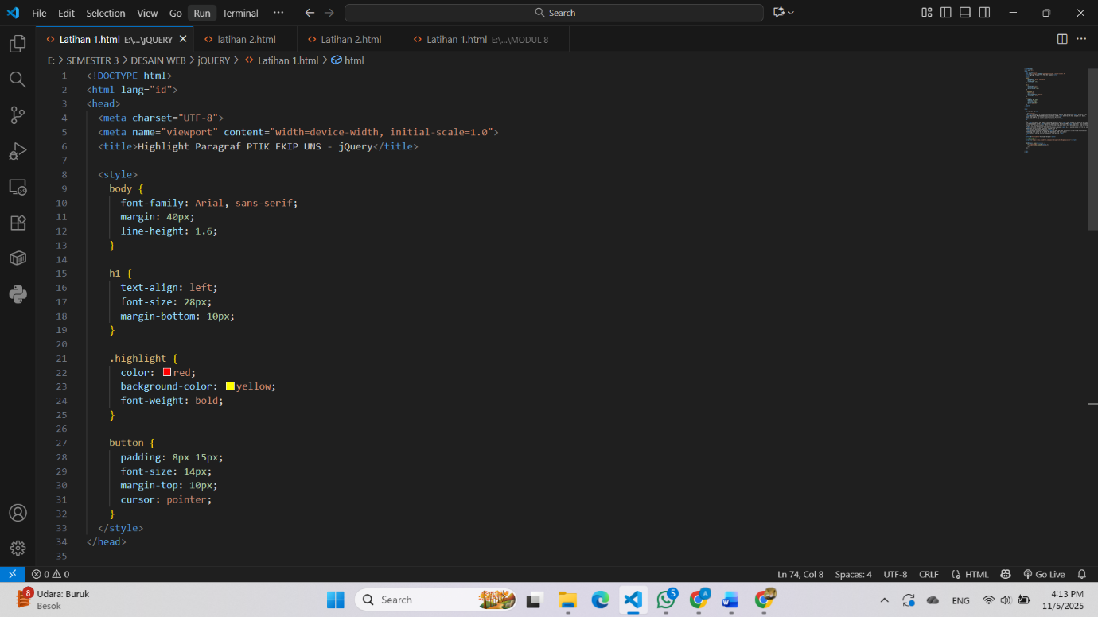
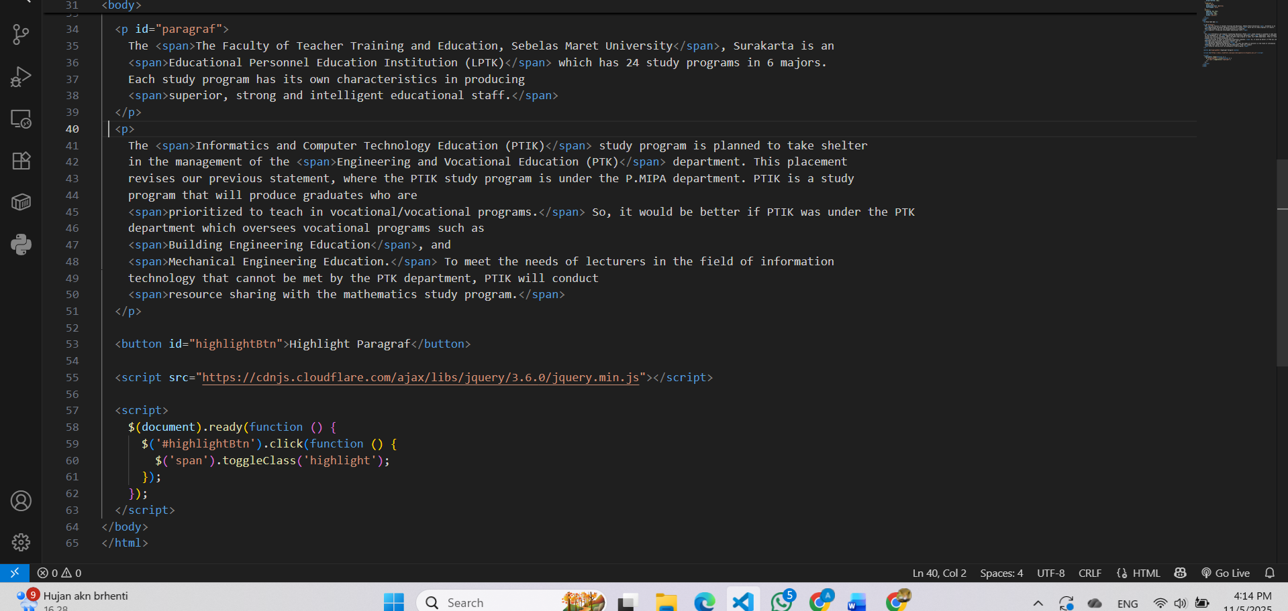

Output Program:

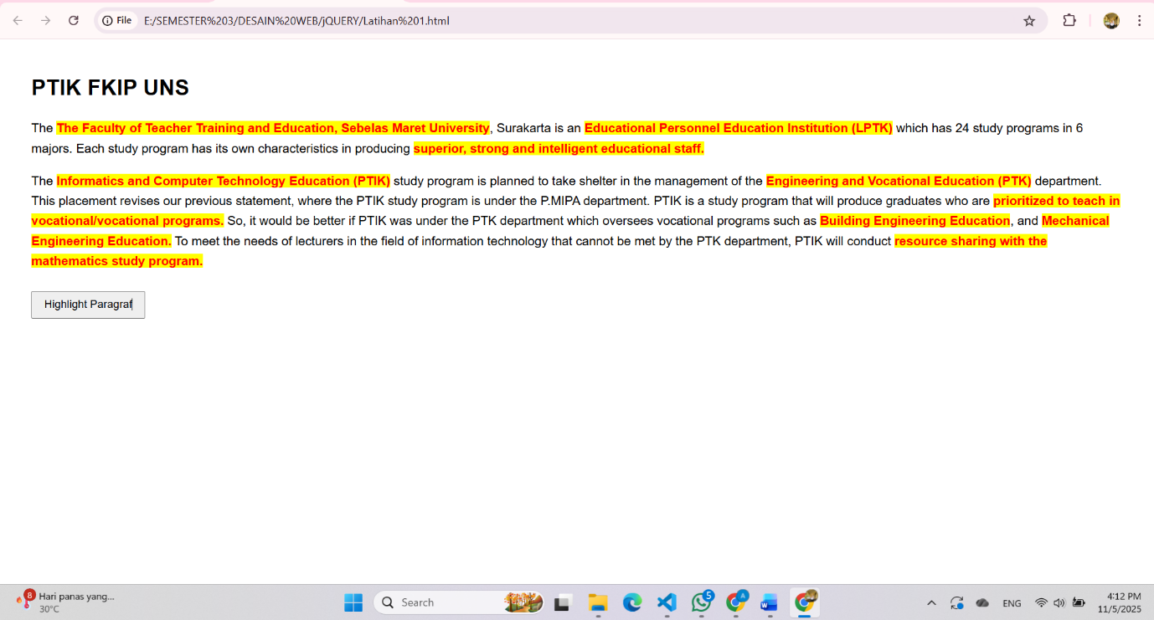

Latihan 2
Input Program:
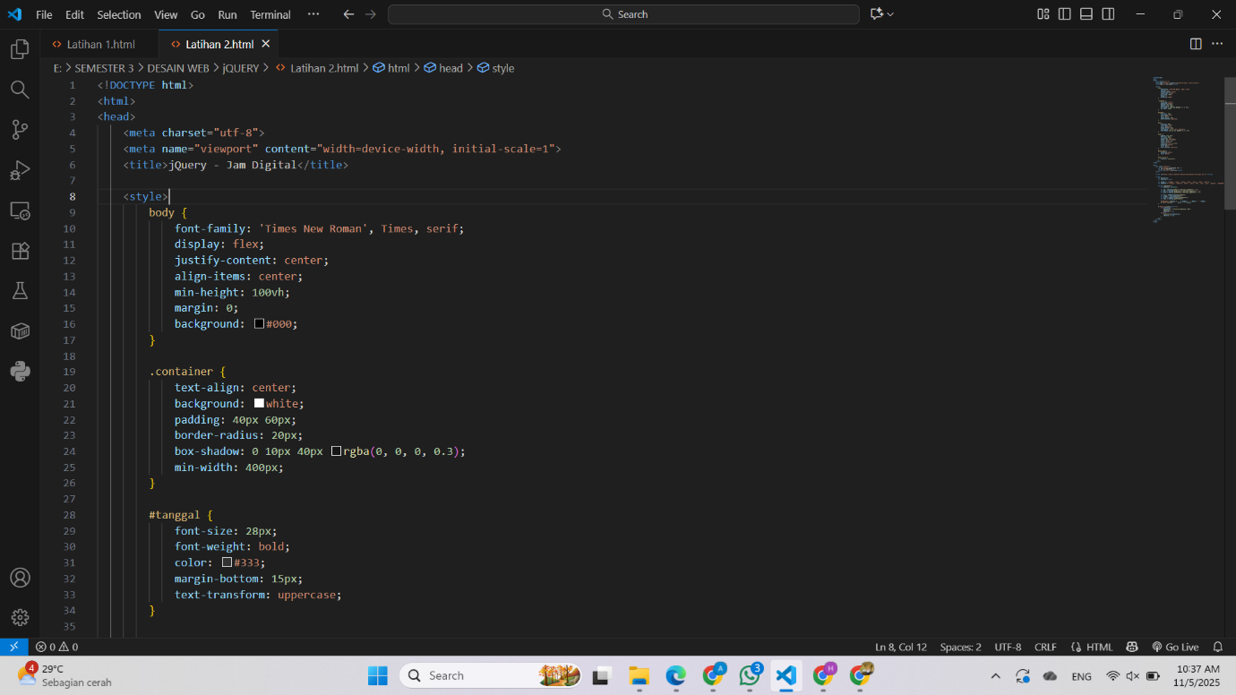
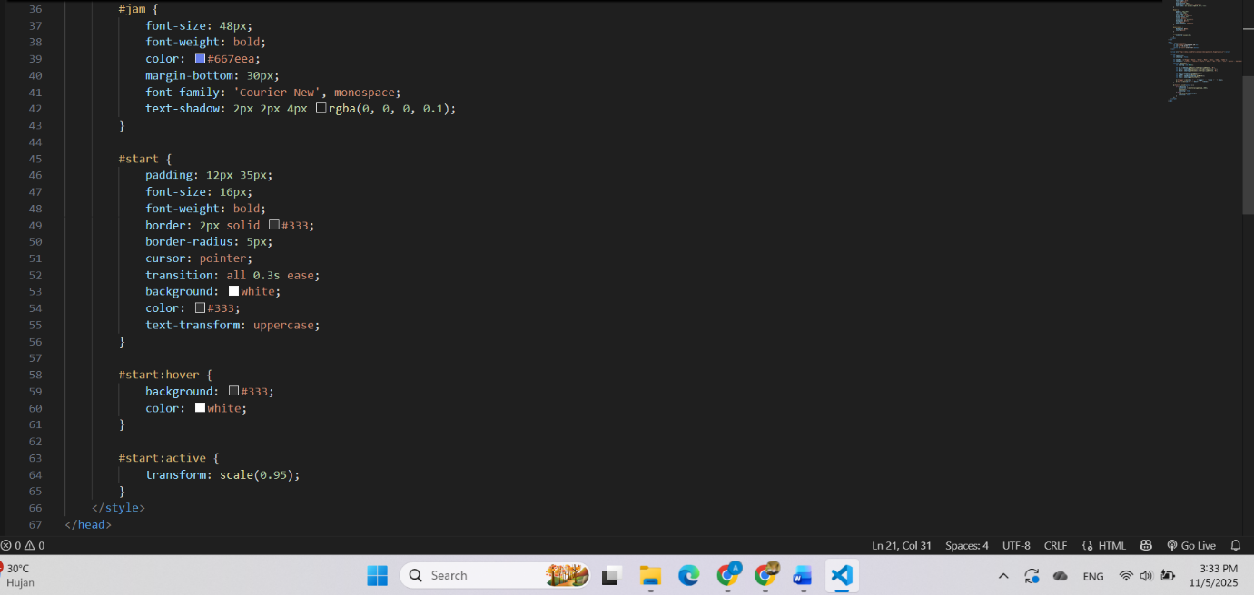
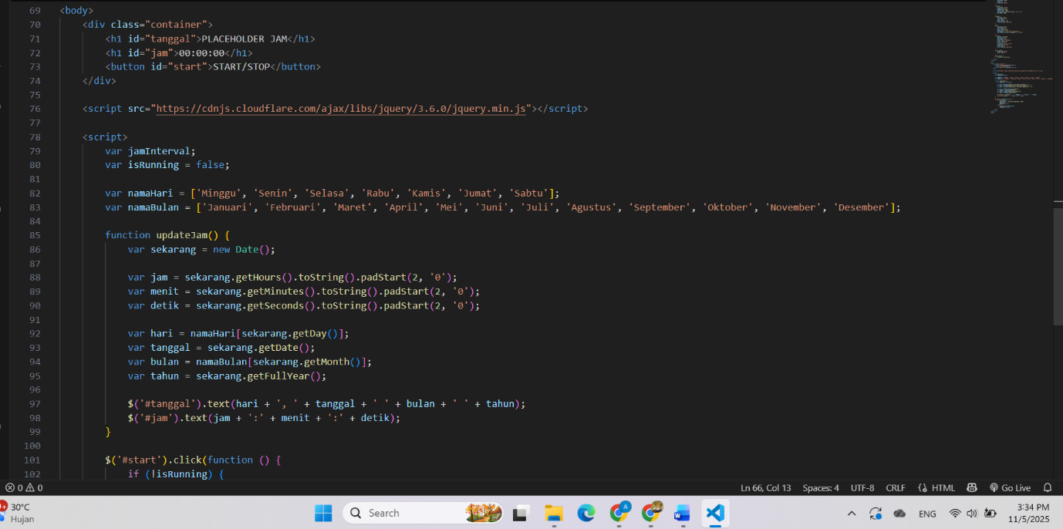
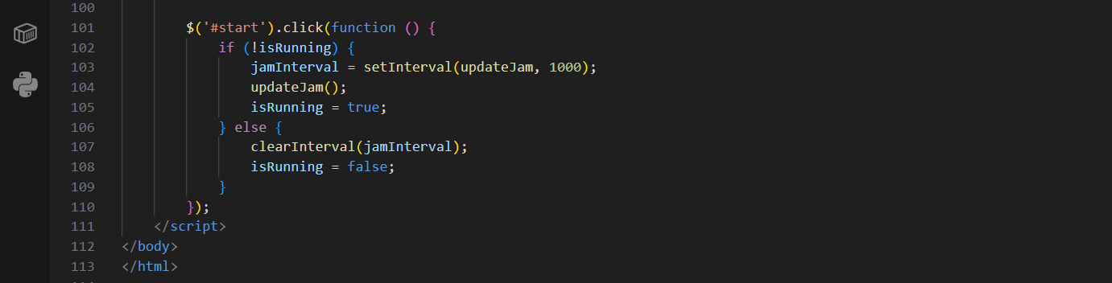
Output Program:
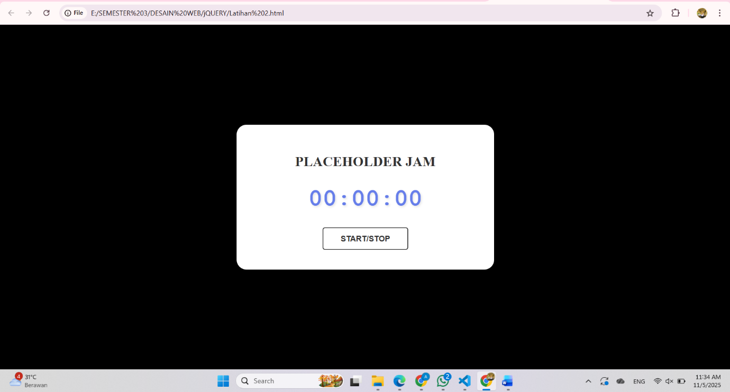
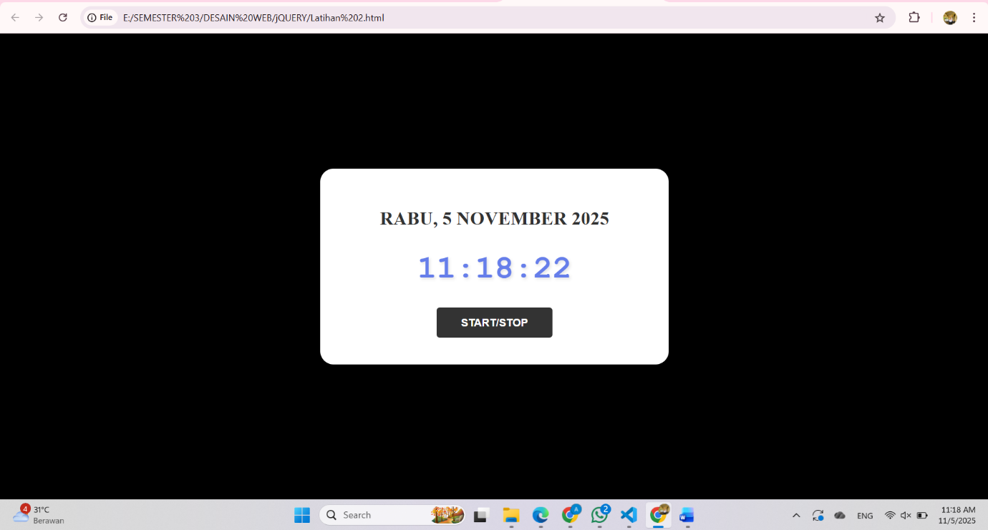

- Langkah
    - Praktikum Latihan1
1. Buka Visual Studio Code. Kemudian membuat file baru bernama latihan 1.html
2. Lalu tuliskan struktur HTML dasar.

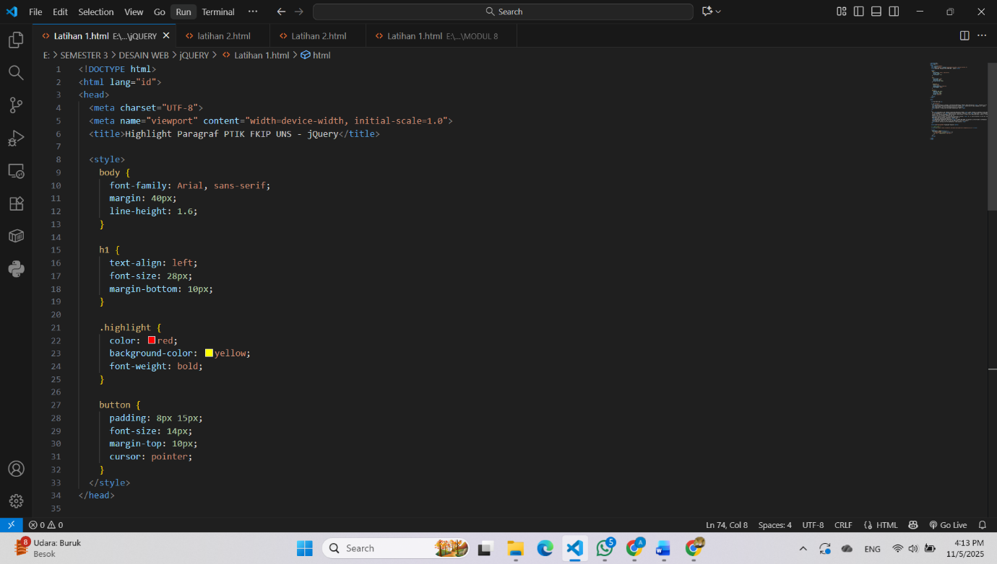
3. Tambahkan bagian <head> — Informasi & Style. Untuk mengatur encoding karakter menjadi UTF-8, membuat tampilan responsif, menentukan judul halaman pada browser.
4. CSS styling untuk mengatur tampilan teks, margin, dan font pada halaman, mengatur ukuran dan posisi judul, mendefinisikan class .highlight yang memberi efek warna latar kuning, teks merah, dan tebal serta mendesain tampilan tombol.
- Menampilkan judul utama halaman web

- Tambahkan paragraf dengan teks yang akan di-highlight. gunakan <span> ntuk menandai bagian teks tertentu yang akan diberi efek highlight.
- Tambahkan tombol untuk mengaktifkan fungsi highlight, tombol ini akan men-trigger event jQuery.
- Tambahkan CDN jQuery, memanggil library jQuery dari internet agar fungsi bisa berjalan.
- Buat script jQuery $(document).ready() memastikan script hanya berjalan setelah halaman selesai dimuat, $('#highlightBtn').click(...) memberikan event saat tombol diklik, $('span').toggleClass('highlight') menambahkan atau menghapus class highlight pada semua elemen <span>, efek: teks tertentu berubah warna kuning-merah dan tebal saat tombol ditekan
- Simpan file kemudian jalankan di browse klik tombol untuk melihat efek highlight teks. Dan hasilnya seperti gambar dibawah ini:

B. Praktikum Latihan 2
- Buka Visual Studio Code. Kemudian buat file baru dengan nama latihan 2.html
- Ketikkan struktur HTML dasar
- Tambahkan CSS untuk desain tampilan jam digital, mengatur gaya tampilan body, container, teks, dan tombol.

- Buat container elemen jam digital di body menampilkan tanggal, jam, dan tombol start/stop.

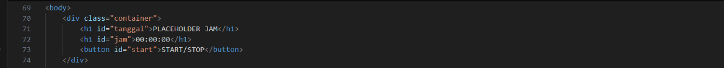
- Tambahkan CDN jQuery menyertakan library jQuery agar fungsi dapat digunakan.

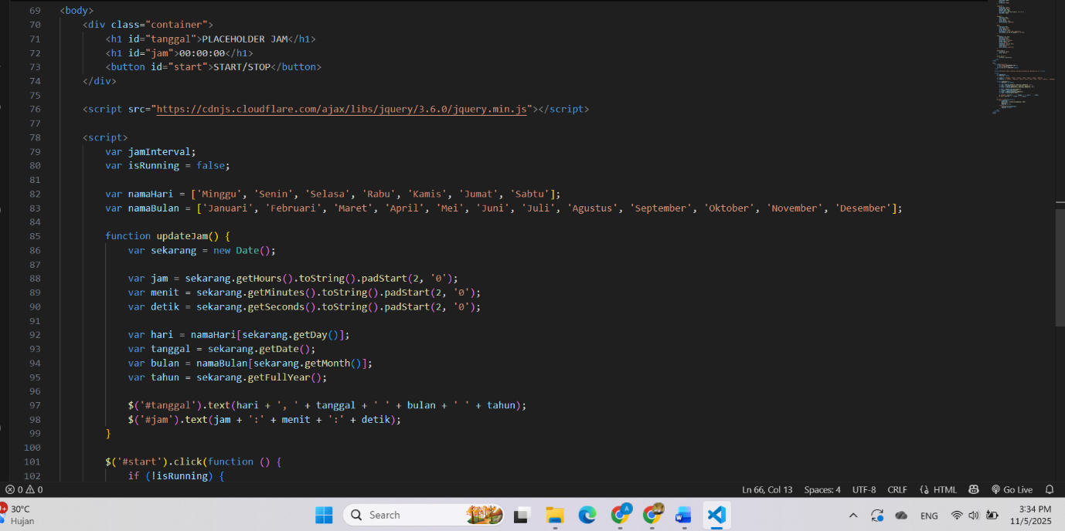
- Buat variabel global untuk interval timer menyimpan status running timer dan interval update waktu.

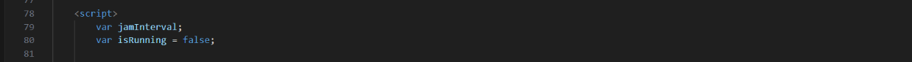
- Buat array nama hari dan bulan untuk menampilkan tanggal dalam Bahasa Indonesia.
- Buat fungsi update jam mengambil waktu saat ini dan menampilkannya ke halaman
- Buat event klik tombol START/STOP untuk memulai dan menghentikan jam digital.
- Simpan file kemudian jalankan di browse klik tombol untuk melihat efek highlight teks. Dan hasilnya seperti gambar dibawah ini:

- Kesimpulan
Berdasarkan praktikum yang sudah dilakukan dapat disimpulkan bahwa penggunaan jQuery mempermudah proses manipulasi elemen HTML dan pembuatan interaksi pada halaman web. Melalui fungsi seperti click() dan toggleClass(), pengguna dapat mengubah tampilan elemen secara dinamis hanya dengan sedikit kode. Selain itu, penerapan fungsi setInterval() dan clearInterval() memungkinkan pembuatan fitur waktu real-time serta kontrol timer seperti tombol Start dan Stop. Dengan demikian, praktikum ini mempelajari pemahaman mengenai penggunaan jQuery dan JavaScript untuk menciptakan halaman web yang interaktif dan responsif.

